|  |  |  |  |
| --- | --- | --- | --- |
|  | |  |  | | --- | --- | |  |  | |
|    |  |  | | --- | --- | | Morro do Lena, Alto Vieiro · Apart. 4163·2401 - 951 Leiria | | | Tel.: +351·244 820 300 | Fax: +351·244 820 310 | | estg@estg.ipleiria.pt | https://www.ipleiria.pt/estg/ | |  |  | | |  |  | | --- | --- | | DEI | Departamento de  Engenharia Informática |  |  | | --- | | www.ipleiria.pt/estg/dei | |  | |
| Sistemas Gráficos e InteraçãoEID / EIPL | |

###### Registo da Avaliação Heurística - **Individual**

|  |  |
| --- | --- |
| individual_40px | Neste documento o estudante avaliador deve registar os problemas de usabilidade que encontrar no *site* <https://www.laredoute.pt/> de acordo com as heurísticas sugeridas por Jakob Nielsen.  O texto entre < > que consta das tabelas é apenas informativo e deve ser apagado. Podem ser adicionadas mais tabelas para identificação de mais problemas de usabilidade.  De modo a identificar convenientemente cada um dos problemas, deve incluir as capturas de ecrã que demonstrem claramente cada problema identificado. |
|  | **Identificação do Estudante:**  Número de estudante \_\_\_\_\_\_\_\_\_ Nome \_\_\_\_\_\_\_\_\_\_\_\_\_\_\_\_\_\_\_\_\_\_\_\_\_\_\_\_\_\_\_\_\_\_\_\_\_\_\_\_\_\_\_\_\_\_\_\_\_\_ |
|  | **Heurísticas a Considerar:**  1. Visibilidade do estado do sistema  2. Correspondência entre o sistema e o mundo real  3. Liberdade e controlo pelo utilizador  4. Consistência e *standards*  5. Prevenção de erros  6. Reconhecer em vez de relembrar  7. Flexibilidade e eficiência de utilização  8. Visualmente agradável e minimalista  9. Ajuda utilizadores a reconhecer e recuperar dos erros  10. Ajuda e documentação |

**Registos da avaliação heurística**

|  |  |
| --- | --- |
|  | **Registo 1** |
| **Tarefa** | Escolha de cores |
| **Local** | Página Inicial  https://www.laredoute.pt/ |
| **Heurística** | 8. Visualmente agradável e minimalista |
| **Descrição** | Para que exista uma interface visualmente agradável e minimalista é necessário o utilizador reconhecer e conseguir interpretar o que lê, no caso de utilizadores com problemas oculares certas e determinadas cores poderá levar a alguma dificuldade na interpretação dos elementos gráficos levando o utilizador a não utilizar o website . |
| **Frequência** | Raro |
| **Persistência** | Aparece uma vez |
| **Severidade** | 2 |
| **Solução** | Escolher cores que sejam facilmente visíveis e interpretadas de igual forma independentemente do problema ocular. |

|  |  |
| --- | --- |
|  | **Registo 2** |
| **Tarefa** | Pesquisa |
| **Local** | Ecrã principal |
| **Heurística** | 8. Visualmente agradável e minimalista |
| **Descrição** | Para o utilizador poder interagir com os ecrãs e ir para determinada categoria é necessário existir um contaste entre as cores para as letras e a imagem a escolher para o fundo, pois uma má escolha de cores de texto em conjugação com uma má escolha de contraste da imagem poderá dificultar a realização de tarefas por parte do utilizador |
| **Frequência** | frequente |
| **Persistência** | Repete se algumas vezes |
| **Severidade** | 3 |
| **Solução** | Escolher uma cor que se adeque com a imagem e seja facilmente visível |

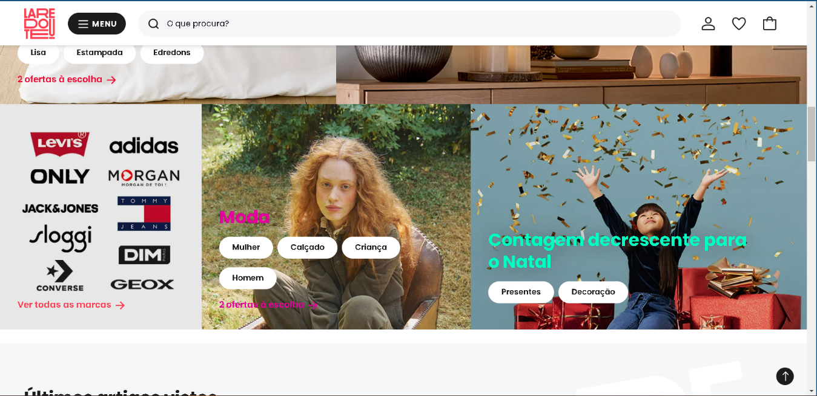

**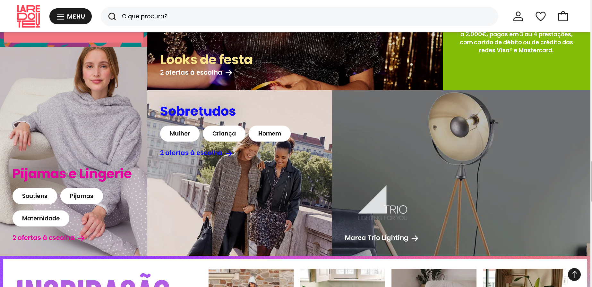**

|  |  |
| --- | --- |
|  | **Registo 3** |
| **Tarefa** | Criar conta |
| **Local** | Janela de registo |
| **Heurística** | 2. Correspondência entre o sistema e o mundo real |
| **Descrição** | Durante a realização do registo, não tem logica aparecer uma opção de empresa na escolha do genero |
| **Frequência** | raro |
| **Persistência** | Repete se 1 vez |
| **Severidade** | 3 |
| **Solução** | Retirar a opção de empresa passando ter uma checkbox para o utlizador marcar caso esteja se a registar como empresa |

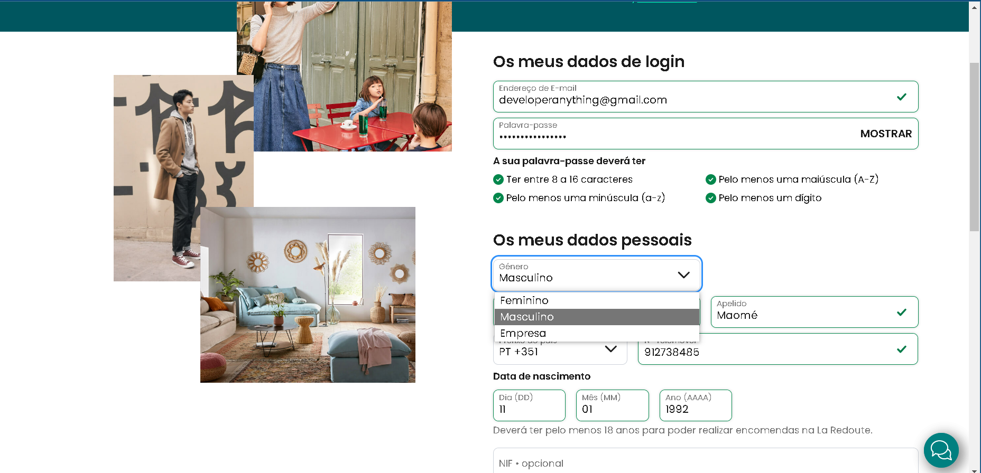

|  |  |
| --- | --- |
|  | **Registo 4** |
| **Tarefa** | Listagem de produtos |
| **Local** | Janela de Móveis e decoração para Quarto Adulto |
| **Heurística** | 2. Estética e desenho minimalista |
| **Descrição** | Durante a listagem é possível visualizar, pelo menos um vez, um produto que esteja desalinhado em comparação com os outros, algo que não deve acontecer pois pode dificultar a leitura do utilizador |
| **Frequência** | raro |
| **Persistência** | Repetidamente |
| **Severidade** | 0 |
| **Solução** | Alinhar o/os objetos desalinhados ao mesmo nível que os outros |

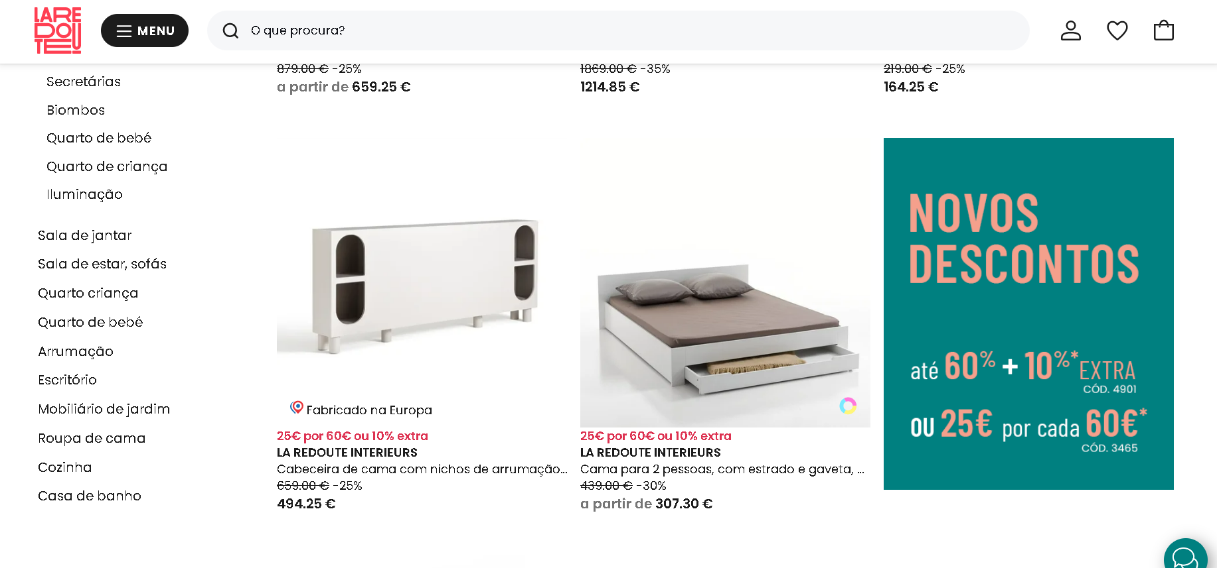

|  |  |
| --- | --- |
|  | **Registo 5** |
| **Tarefa** | IConsultar opções |
| **Local** | Popover quando pretendemos fazer login / registar |
| **Heurística** | 2. Estética e desenho minimalista |
| **Descrição** | Se o utilizador for clickar no botão Entrar/Registar ira abrir uma Popover onde é possível visualizar opções que so deveriam de estar disponíveis depois do utilizador estar logado |
| **Frequência** | sempre |
| **Persistência** | Repetidamente |
| **Severidade** | 2 |
| **Solução** | Apenas tornar essas informações visíveis depois do utilizador estar logado |

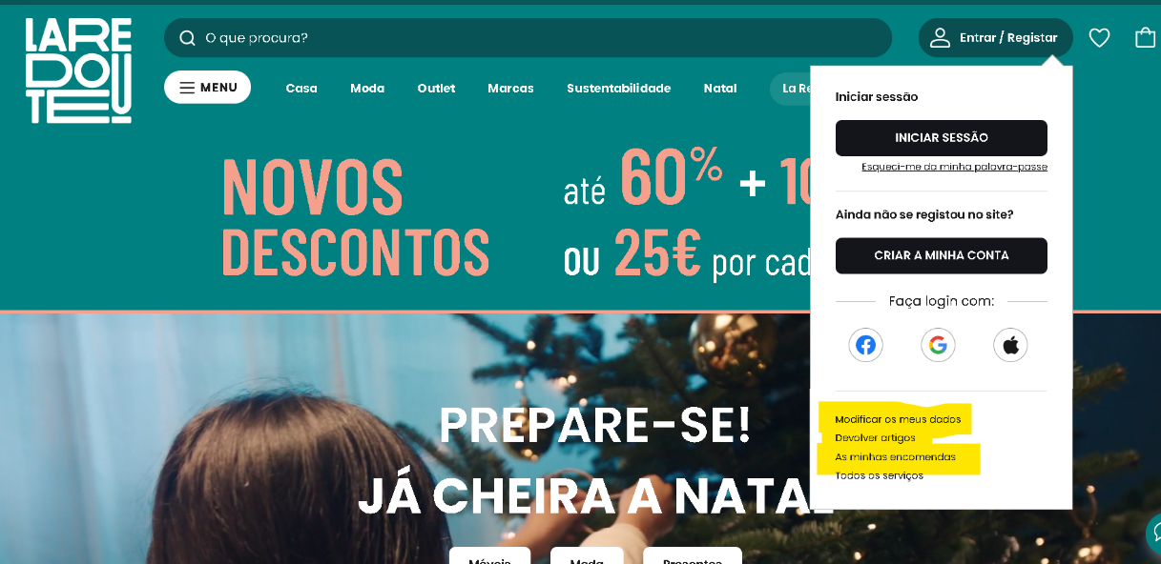

|  |  |
| --- | --- |
|  | **Registo 6** |
| **Tarefa** | Consultar opções no menu |
| **Local** | Menu principal |
| **Heurística** | 2 – Correspondência entre o sistema e o mundo real |
| **Descrição** | Se a página está em português toda a sua informação deve de estar em português |
| **Frequência** | sempre |
| **Persistência** | Repetidamente |
| **Severidade** | 4 |
| **Solução** | Apenas tornar essas informações visíveis depois do utilizador estar logado |

<https://www.laredoute.pt/>



|  |  |
| --- | --- |
|  | **Registo 7** |
| **Tarefa** | Consultar opções no menu |
| **Local** | Página de perfil |
| **Heurística** | 6 – Reconhecimento em vez de lembrança |
| **Descrição** | Como no caso de término de sessão tem um icon que facilita o reconhecimento sobre a sua funcionalidade, outras funcionalidades como na consulta de artigos favoritos |
| **Frequência** | sempre |
| **Persistência** | Repetidamente |
| **Severidade** | 1 |
| **Solução** | Implementar alguns icons em certas opções para determinadas opções |

